TRƯỜNG ĐẠI HỌC CÔNG NGHỆ, ĐHQGHN – KHOA CÔNG NGHỆ THÔNG TIN
Lớp INT 3319 3 – Điện toán đám mây
BẢN ĐỀ XUẤT BÀI TẬP LỚN
CloudJudge: hệ thống nộp bài và chấm code tự động trên OpenStack tự dựng

1. Thông tin nhóm
STT | Họ và tên | Mã sinh viên
1 | Hoàng Nghĩa Tuấn | 23020877
2 | Nguyễn Minh Trọng | 23020893
3 | Trần Văn Phường | 23020859
Nền tảng: OpenStack (đăng ký mức +2 điểm theo Mục 3 của hướng dẫn). Nhóm tự cài OpenStack bằng Kolla-Ansible trên 3 máy ảo trống của Google Compute Engine, dùng như 3 máy chủ vật lý; không dùng dịch vụ quản trị sẵn nào của GCP.

2. Tên dự án và phát biểu bài toán
CloudJudge cho phép sinh viên các học phần lập trình nộp mã nguồn qua trình duyệt; hệ thống tự biên dịch, chạy bộ test trong môi trường cách ly và trả điểm (mục tiêu dưới 10 giây lúc bình thường, dưới 2 phút lúc cao điểm). Giảng viên, trợ giảng dùng để tạo bài, tải bộ test và xem bảng điểm thay vì chấm tay.
Vì sao cần đám mây: tải rất lệch. Bình thường chỉ vài bài mỗi giờ, nhưng 30 phút trước hạn nộp có thể tới khoảng 300 bài (10 bài/phút). Mỗi máy chấm xử lý khoảng 7 bài/phút, nên hệ thống tự thêm máy chấm khi hàng đợi dài (tối đa 3) và thu về 1 máy khi vắng. Web/API và bộ cân bằng tải đặt ở hai AZ trên hai zone vật lý khác nhau.

3. Sơ đồ kiến trúc hệ thống
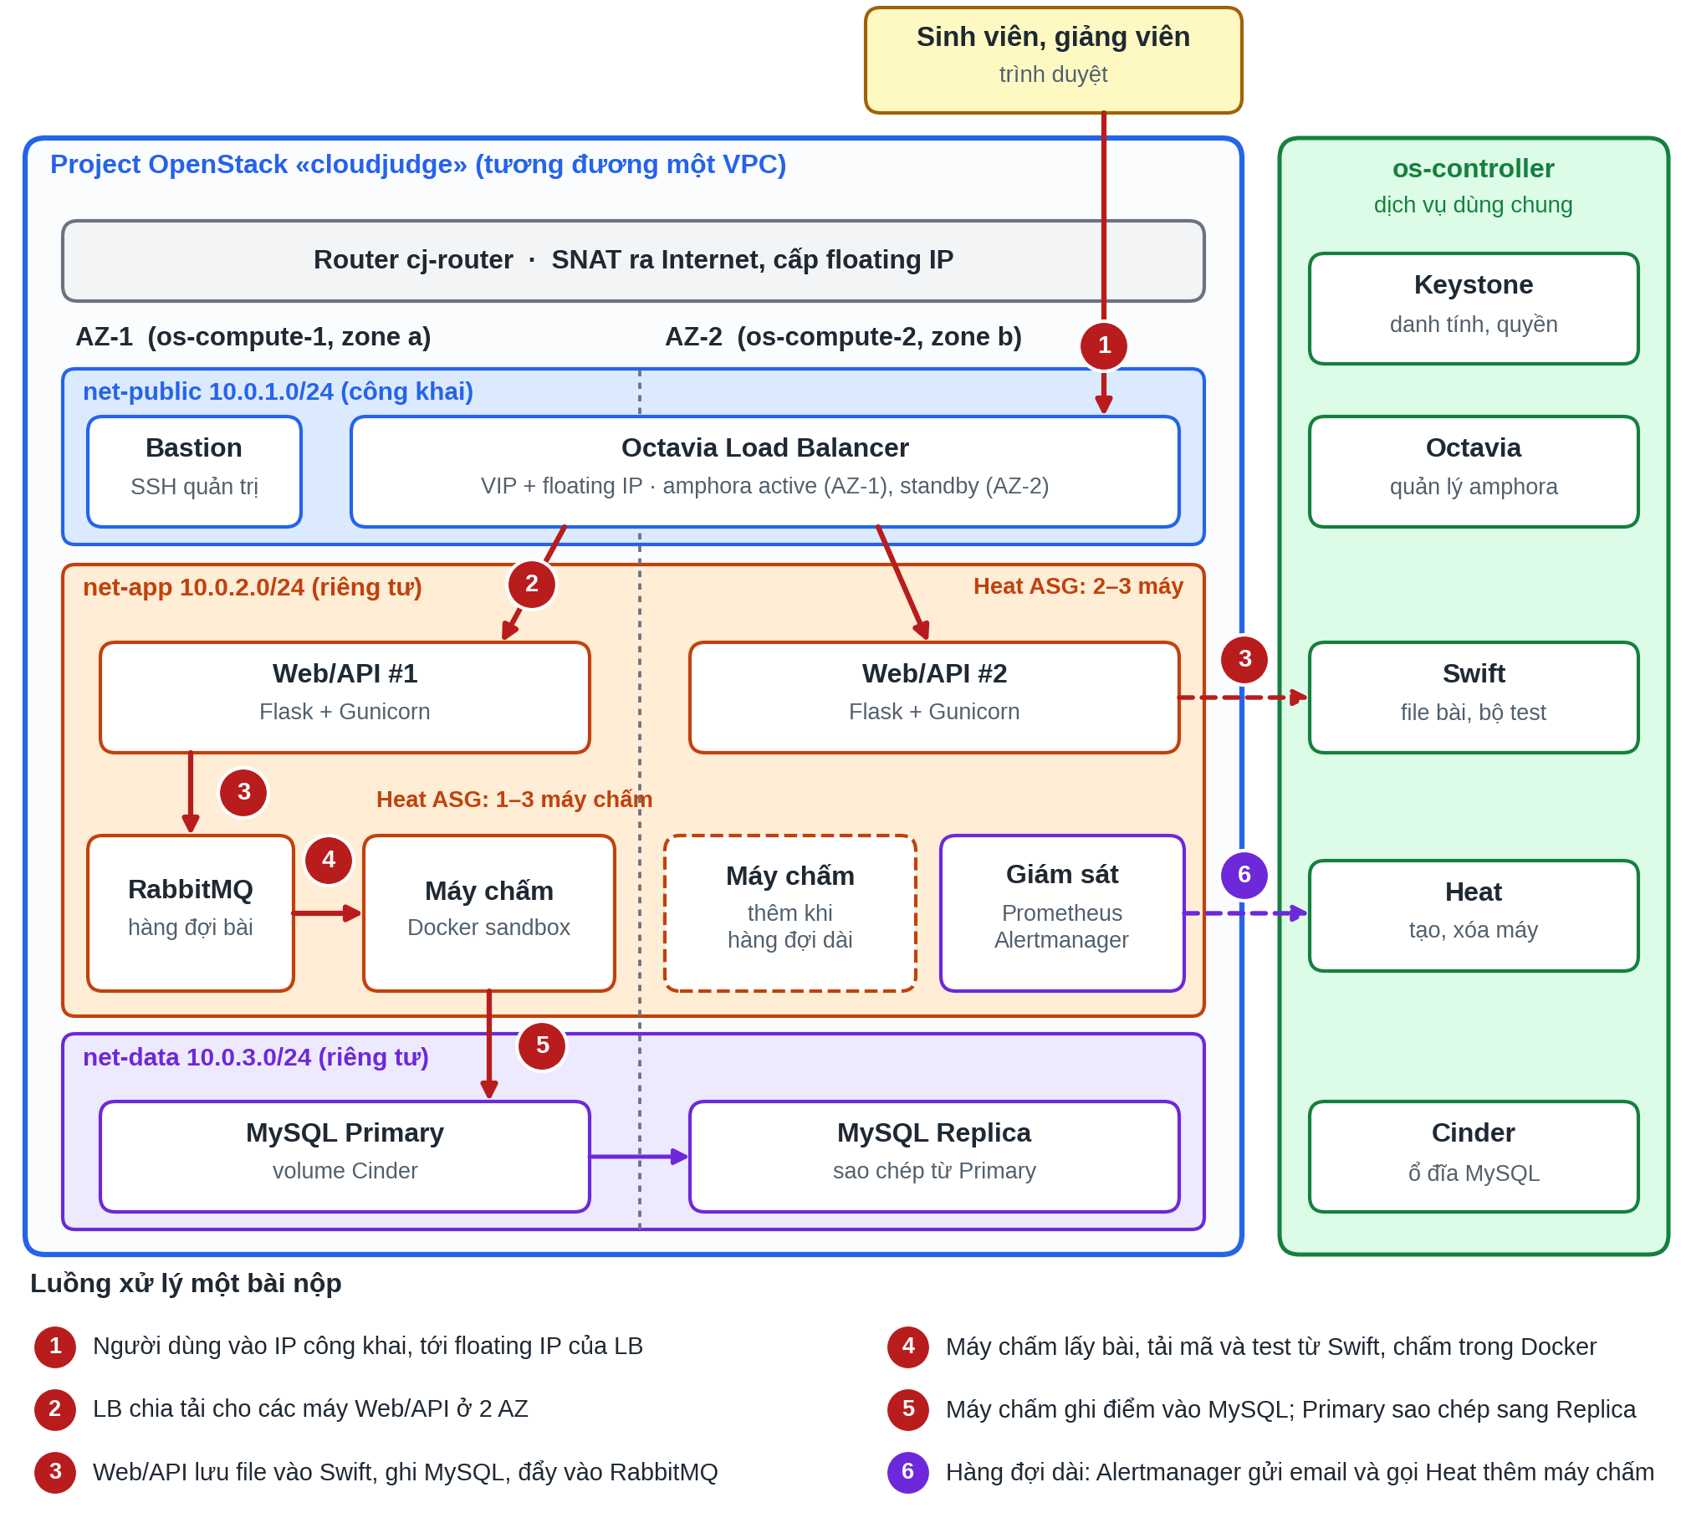
Hình 1. Kiến trúc CloudJudge: 3 subnet, 2 AZ và luồng xử lý một bài nộp
Các máy trong net-app và net-data không có floating IP, chỉ đi ra Internet qua SNAT của router. Web/API và máy chấm nằm trong hai Heat AutoScalingGroup, được trải ra cả hai AZ. Nếu một máy Web/API hỏng, LB tự chuyển tải sang máy ở AZ còn lại.
Hạ tầng bên dưới: os-controller (n2-highmem-4, 4 vCPU, 32 GB, zone a) chạy các API, Swift, Cinder, Heat, Octavia và router; os-compute-1 (zone a) làm AZ-1, os-compute-2 (zone b) làm AZ-2, mỗi máy n2-highmem-2 (2 vCPU, 16 GB). Tổng 8 vCPU, vừa hạn mức tài khoản dùng thử. Nhóm quản trị vào qua Tailscale.

4. Bảng đối chiếu với tám hạng mục bắt buộc
# | Hạng mục | Thành phần trong thiết kế | Chứng minh khi demo
1 | Mạng riêng, subnet công khai/riêng tư, 2 AZ | 3 network (net-public, net-app, net-data) nối 1 router có SNAT. Chỉ net-public có floating IP. AZ-1 = compute-1, AZ-2 = compute-2 (2 zone GCP). | Network Topology; server list ‑‑long thấy máy ở 2 AZ
2 | Máy chủ ứng dụng trong subnet riêng | Web/API, máy chấm, RabbitMQ, MySQL không có floating IP; security group chỉ mở cổng cần thiết; Bastion chỉ vào qua Tailscale. | Từ máy chấm curl thẳng Web/API bị chặn, qua LB thì được
3 | Hai loại lưu trữ trở lên | Swift (object): bài nộp, bộ test, bản backup. Cinder (block): dữ liệu MySQL, RabbitMQ. | object list, volume list
4 | Cơ sở dữ liệu | MySQL 8 tự dựng: Primary (AZ-1) và Replica (AZ-2), backup hằng ngày lên Swift. | Ghi ở Primary, đọc ở Replica
5 | Phân quyền, không nhúng khóa | 3 danh tính Keystone (web, worker, monitor) với application credential giới hạn quyền, tương đương IAM role. Secret truyền qua tham số ẩn của Heat, không có trong Git. | git grep không thấy khóa; máy chấm xóa object bị 403
6 | Cân bằng tải, tự mở rộng | Octavia (active/standby). Heat ASG: Web/API 2–3 máy theo CPU, máy chấm 1–3 máy theo độ dài hàng đợi. | Gửi loạt bài, Heat thêm máy chấm, hết tải thu về 1
7 | Giám sát, có cảnh báo | Prometheus, Grafana, Alertmanager; cảnh báo hàng đợi dài, CPU cao, bài chờ quá 2 phút; gửi email. | Email cảnh báo đến khi chạy tải
8 | Ước tính chi phí | Mục 8: chi phí thực tế trên GCP và 3 phương án chạy thật. | Bảng tính, hóa đơn GCP

5. Lý giải lựa chọn công nghệ
Chọn | Thay vì | Lý do
3 VM GCP làm phần cứng | Laptop; thuê máy chủ | Laptop 16 GB không chứa nổi cụm; thuê máy chủ tốn 2,5–4 triệu/tháng. GCP tính theo giây, tắt được khi không dùng, nằm trong tín dụng dùng thử; 2 zone cho 2 AZ tách biệt thật.
Kolla-Ansible | DevStack | Chạy nhiều node, cấu hình lưu Git để cài lại được; DevStack hay hỏng sau khi khởi động lại.
Octavia | HAProxy tự cài | Có health check HTTP, tự failover active/standby, Heat thêm bớt member trực tiếp.
Swift + Cinder | Đĩa của VM | Máy Web/API và máy chấm bị tạo, xóa liên tục nên dữ liệu chung phải nằm ở Swift; CSDL cần đĩa block sống lâu hơn VM.
MySQL tự dựng | Trove | Trove cần thêm nhiều thành phần, rủi ro cao trong 3 tuần.
RabbitMQ, co giãn theo hàng đợi | Gọi thẳng máy chấm; theo CPU | Hàng đợi giữ bài lúc cao điểm; độ dài hàng đợi phản ánh đúng lượng việc tồn, CPU thì không.
Alertmanager gọi Heat | Aodh, Ceilometer | Prometheus đã có sẵn cho giám sát, dùng luôn để co giãn thì bớt một hệ thống nặng.
Docker sandbox | nsjail, gVisor | Nhóm đã quen; chạy không mạng, chỉ đọc, giới hạn RAM, CPU, thời gian.

6. Kịch bản demo mười phút
Thời gian | Người | Thao tác | Kết quả mong đợi
0:00–1:00 | A | Network Topology, danh sách AZ và máy ảo | 3 network, 1 router, máy ở cả 2 AZ
1:00–1:20 | B | Chạy nền script gửi khoảng 60 bài | Hàng đợi tăng
1:20–2:45 | B, C | Nộp 1 bài đúng, 1 bài sai; xem Swift, Cinder | 100 điểm / báo lỗi; có object mới; volume đã gắn
2:45–4:00 | A | Kiểm tra floating IP, security group, quyền xóa object, git grep | Bị chặn đúng chỗ; 403; không có khóa
4:00–6:00 | B, C | Mở Grafana, hộp thư, danh sách tài nguyên Heat | Email cảnh báo tới; Heat đã thêm máy chấm
6:00–7:00 | B | Tắt 1 Web/API ở AZ-1 | Web vẫn chạy qua máy ở AZ-2
7:00–7:45 | C | Ghi ở Primary, đọc ở Replica | Dữ liệu đã đồng bộ
7:45–9:00 | B, C | Xem số bài đã chấm, Grafana | Chấm đủ; máy chấm thu về 1
9:00–10:00 | C | Bảng chi phí, hóa đơn GCP thật

7. Phân công công việc và kế hoạch theo tuần
Tuần | A: hạ tầng, mạng, phân quyền (HM 1, 2, 5) | B: ứng dụng, LB, tự mở rộng (HM 6) | C: lưu trữ, CSDL, giám sát, chi phí (HM 3, 4, 7, 8)
T1  20–26/10 | Tạo 3 VM GCP, cài Kolla (Nova, Neutron, Heat, Cinder, Swift), tạo 2 AZ | Viết Web/API và máy chấm, chạy thử bằng Docker Compose | Thiết kế CSDL; thử exporter và luật cảnh báo
Mốc 26/10: chưa tạo được máy ở 2 AZ thì xin thầy chuyển sang AWS.
T2  27/10–2/11 | Octavia, 3 network, router, security group, Bastion, application credential | Image máy chấm; Heat template 2 ASG và pool member | MySQL Primary–Replica; Swift và ACL; Prometheus, Grafana
T3  3–9/11 | Kiểm thử bảo mật; báo cáo phần mạng | Chính sách co giãn, script tạo tải, quay video | Alertmanager; backup; bảng chi phí; ghép báo cáo
T4 (10–16/11): cả nhóm diễn tập demo và ôn vấn đáp. Nộp báo cáo 9/11/2026, bảo vệ 16/11/2026.

8. Ước tính chi phí và rủi ro dự kiến
Chi phí thực tế 3 tuần: 3 VM cùng chạy khoảng 0,64 USD/giờ × 160 giờ ≈ 103 USD, cộng đĩa và snapshot khoảng 27 USD, tổng khoảng 130 USD, nằm trong tín dụng dùng thử 300 USD. Tắt máy sau mỗi buổi, đặt cảnh báo ngân sách.
Chi phí hằng tháng nếu chạy thật 24/7 (1 USD ≈ 26.000 đ; nhân lực tính theo kỹ sư 20 triệu/tháng; giá sẽ kiểm lại bằng Pricing Calculator):
Phương án | Thành phần chính | Chi phí/tháng
OpenStack trên GCP (như demo) | 3 VM sau giảm giá dùng liên tục ≈ 380 USD, đĩa và IP ≈ 34 USD; nhân lực 20% kỹ sư 4 triệu | ≈ 14,8 triệu
OpenStack trên 3 máy chủ cũ của trường | Khấu hao 1,25 triệu; điện 329 kWh ≈ 0,8 triệu; Internet IP tĩnh 0,5 triệu; linh kiện 0,18 triệu; nhân lực 4 triệu | ≈ 6,7 triệu
Dùng thẳng AWS (Singapore) | EC2, ALB, NAT Gateway, RDS Multi-AZ, S3, CloudWatch ≈ 175 USD; nhân lực 5% kỹ sư 1 triệu | ≈ 5,4–6,2 triệu
Ở quy mô một môn học, AWS rẻ nhất khi tính cả nhân lực; OpenStack trên VM thuê đắt nhất vì trả tiền cho cả lớp ảo hóa lồng, chỉ hợp lý cho mục đích học.
Rủi ro | Mức độ | Biện pháp
Cài OpenStack, Octavia chậm hoặc lỗi | Cao | Cấu hình lưu Git, snapshot đĩa sau mỗi mốc; Octavia lỗi thì dùng OVN provider; mốc quyết định 26/10.
Thầy không chấp nhận VM GCP làm phần cứng | TB | Thiết kế đổi 1–1 sang AWS (Swift→S3, Cinder→EBS, Octavia→ALB, Heat→ASG).
Hết tín dụng, vượt hạn mức 8 vCPU | TB | Cảnh báo ngân sách, tắt máy sau mỗi buổi, tuần 1 viết ứng dụng trên laptop.
Máy ảo lồng chậm, controller là điểm lỗi đơn | TB | Flavor nhỏ, chốt số bài demo sau tập thử; nêu rõ giới hạn trong báo cáo.
Code độc hại; lỗi khi demo | TB | Sandbox không mạng, quyền MySQL tối thiểu; video quay sẵn dự phòng.

